# 安装步骤

1. 打开cmd输入svn回车，若出现下图所示说明svn正常。



否则需要重新安装TortoiseSVN，并选择Command Line支持（默认不支持），如图：

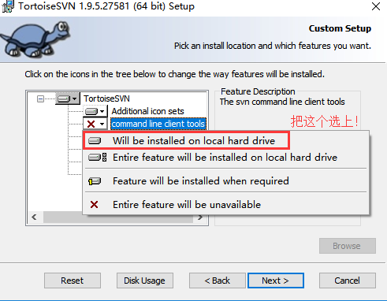

1. 路径配置方法，如图



分为ABCD四部分，假设本地路径”E:\trunk-doc\xlsdir”是我们的主干xlsdir目录，打开cmd进入到这个目录，输入svn info命令，如图

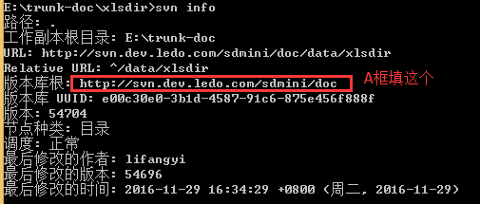

随后填写BCD输入框，满足以下规则

A+B = 主干svn路径（http://svn.dev.ledo.com/sdmini/doc/data/xlsdir）

A+D = 分支svn路径（http://svn.dev.ledo.com/sdmini/doc/branches/20161027/xlsdir）

C+D = 分支本地路径（E:/x/doc/branches/20161027/xlsdir）

1. 单号输入方法，如图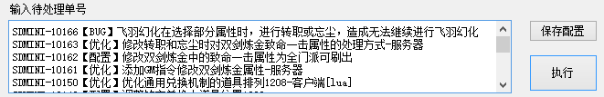
2. “清理表格空行”是一个独立的功能，不依赖其他配置和svn。功能是递归main.exe所在目录所有excel文件，清除其中的空行。通常将本工具的散文件放到xlsdir目录，执行此功能。注：不支持空行超过100的文件，执行起来太慢，建议手动清除。

之所以没把这个功能融合到merge里面，主要原因是因为这个操作太耗时了，其次是这个操作每个项目执行一次基本就差不多了。

1. 本工具依赖本地Office，其版本不能低于Office 2007。

注意事项：

1. 若遇到一些文件无法删除，写入(FILE ERROR)错误，首先检查本地分支路径是否填写正确，其次打开任务管理器把Excel进程杀掉，然后将本地分支目录清理干净后重试。